*«Экономика программной инженерии».*

*Практическое занятие №4*

**Проектный подход к оценке стоимости разработки программного обеспечения**

Проект по информатизации предприятия может быть оценен с различных сторон: функциональной, организационной, технологической, стоимостной, временной и эргономической. Каждая из этих оценок важна, однако стоимост­ные оценки имеют особое значение.

Главный менеджер IT-проекта на протяжении всего жизненного цикла проекта решает основную задачу — обеспечить оптимальное соотношение «**время-стоимость-качество**» и заинтересован в получении следующих предва­рительных оценок:

* стоимость проекта (С);
* трудоемкость проекта (Т);
* длительность проекта (Д);
* экономическая эффективность (Ээф);
* срок окупаемости (Ток);
* коэффициент доходности инвестиций в активы (ROI) и другие финансовые показатели (ликвидность, внутренняя ставка доходности, рента­бельность, чистая дисконтированная стоимость).

Существует *ряд* методов оценки стоимости проектов информатизации *предприятий: метод аналогий, метод аппроксимации, директивный метод, затратные методы.* Выбор того или иного метода зависит от типа IT-проекта, цели оценки и доступности информации.

В качестве затратного метода оценки стоимости IT-проекта, как правило, используется оценка совокупной стоимости владения (Total Cost of Ownership) IT-проекта - CTCO. Существует ряд моделей ТСО. Подход компании Interpose совместно с Microsoft к оценке ТСО основан на следующей идее: оценка затрат на создание IT-проекта должна охватывать этапы жизненного цикла информа­ционной системы, начиная с момента разработки концепции проекта и закан­чивая ее эксплуатацией, модернизацией и выводом из эксплуатации. При этом в модели учитываются *прямые* и *косвенные* затраты, связанные с использова­нием информационных технологий и IТ-проекта:



где *i -* статьи прямых затрат - возникают непосредственно в процессе со­здания IT-проекта и учитывают затраты на всех этапах ЖЦ проекта: разработка концепции, разработка требований, проектирование, программирование, те­стирование, внедрение; *j* — статьи косвенных затрат - непосредственно связаны с использованием IT-проекта.

Выделяют две группы *косвенных* затрат:

*технологическая*, к которой относят расходы, зависящие от качества проектирования IT-проекта (простои и потери производительности в *ре­зультате плановых и внеплановых перерывов в работе); другими слова­ми*, это *затраты, связанные с* ненадежной работой оборудования и про­граммного обеспечения;

- *организационная, к которой относят расходы, связанные с* влиянием *но­вовведений на конечных пользователей (например, из-за ненадлежащей* поддержки со стороны IT-персонала пользователи вынуждены отвле­каться от своих прямых обязанностей и заниматься вопросами восста­новления работоспособности системы, самообучением и т.п.), т.е. рас­ходы, связанные с ненадежной поддержкой конечных пользователей.

Для выполнения задания практического занятия № 4 рекомендуется пред­ставить информацию в виде табл. 1.

Таблица 1

*Содержание затрат на IT-проект*

|  |  |  |
| --- | --- | --- |
| *Прямые* затраты | | |
| наименование | Размер, тыс. руб. | Размер, % |
| 1. Разработка концепции | 450 | 5 |
| 2. Приобретение программного обеспечения | 1000 | 11 |
| 3. Администрирование | 2000 | 22 |
| … |  |  |
| Итого *(Зпр)* | 9000 | 100 |
| *Косвенные* затраты | | |
| , Наименование | Размер, тыс. руб. | Размер, % |
| 1. Аппаратно-программные средства | 2000 | 40 |
| 2. Коммуникации | 500 | 10 |
| 3. Простои | 1000 | 20 |
| … |  |  |
| итого*(Зкос)* | 5 000 | 100 |

На рис. 1 приводится пример структуры *прямых* затрат для адаптируемого проекта (модель CRM).

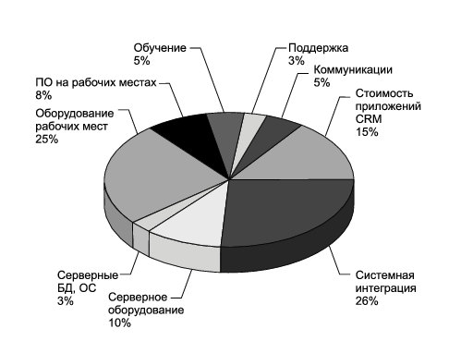

Рис. 1. Пример структуры прямых затрат на тиражируемую модель CRM

В табл. 2 приводится соотношение затрат на КИС различной мощности. Таблица 3

Соотношение затрат и стоимостные оценки тиражируемой модели IT-проекта [1].

|  |  |  |  |  |
| --- | --- | --- | --- | --- |
| Показатель | Системы | | | |
| локальные | малые интегри­рованные | средние интегри­рованные | крупные ин­тегрирован­ные |
| Функциональная  полнота | Учетные системы (по  направлениям) | Комплексный учет и управле­ние финансами | Комплексное управление: учет, управление, производство | |
| Соотношение за­трат лицензия  (ПО)/внедрение/об  орудование | 1/0,5/2 | 1/1/1 | 1/2/1 | 1/1-5/1 |
| Ориентировочная  стоимость | 5-50 тыс. долл. | 50-300 тыс. долл. | 200-500 тыс. долл. | 500 тыс. > 1 млн долл. |

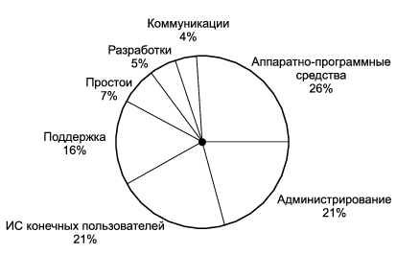

Рис. 2. Примерное соотношение косвенных затрат на адаптируемый проект корпоративной информационной системы

***Список использованных источников***

1. Баранов В.В. Автоматизация управления предприятием / В.В Баранов. – М.: Инфра-М, 2000.  - 239 с.
2. Сатунина А.Е. Управление проектом корпоративной информационной системы предприятия: учеб. пособие / А.Е. Сатунина, Л.А. Сысоева. – М.: Финансы и статистика; ИНФРА-М, 2009. – 352 с.

**Задание**

При оформлении отчета по практическому занятию № 4 «Проектный подход к оценке стоимости разработки программного обеспечения» следует:

* провести расчёт *прямых* и *косвенных* затрат на создание и реализацию IT-проекта, в качестве исходных данных для расчёта надлежит использовать вводные предыдущих практических занятий;
* представить затраты на IT-проект в табличной форме и графически.